

**ПАСПОРТ**

**Шарнирные консоли обхода «КАЛИБЕР»**

**(с горизонтальной и вертикальной осями шарнира)**

1. **Общие сведения**

***Шарнирная консоль обхода для систем непрерывной страховки «Калибер» с горизонтальной и вертикальной осями шарнира*** (далее – Консоль) представляют собой приспособления для закрепления стального троса на анкерных точках страховки непрерывной горизонтальной анкерной линии системы защиты от падения с высоты.

Такие системы защиты или «линии жизни» устанавливаются, например, на краях крыш, вдоль парапетов мостов и эстакад, на пролётах козловых и мостовых кранов, монтажных площадках башен и вышек и т. п., а также находят применение при устройстве веревочных тай-парков.

*Консоли обхода с муфтой удерживающей* служат для обеспечения непрерывности страховки на всём протяжении анкерной линии горизонтальной системы защиты от падения с высоты независимо от количества точек её закрепления к конструкциям.

1. **Технические характеристики и принцип работы**

Шарнирные консоли шарнирно прикрепляются к месту закрепления и подвижны при отклонении тросовой направляющей. *Консоли обхода* состоят из муфты, удерживающей трос; пластины (крыла), соединяющей муфту и собственно самой консоли, которая конструктивно может быть выполнена как с **горизонтальной осью шарнира** (Рис.1а), так и с **вертикальной осью шарнира (Рис.1б)**.

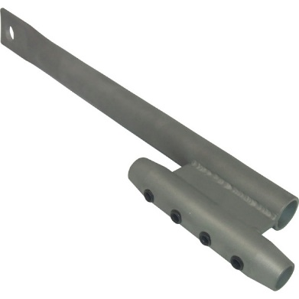 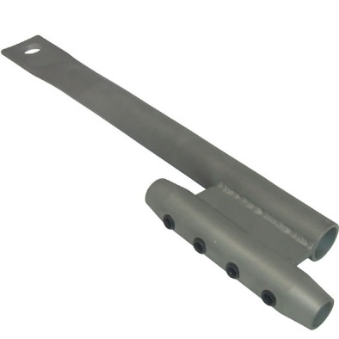 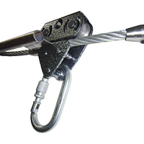

**а) б) в)**

**Рис. 1**

Благодаря прорези в щеке, тандем-каретка «КАЛИБЕР» при встрече с удерживающей трос консолью, благополучно минует консоль, не прерывая процесса страховки. При этом «крыло» консоли — пластина, соединяющая консоль с муфтой, проходит сквозь щель каретки, а ролики каретки перекатываются по муфте, удерживающей канат, а далее катятся уже по канату (Рис.1в).

Изготавливаются консоли обхода с муфтами удерживающими: в двух исполнениях: для использования с тросами диаметрами 10 или 12 мм.

Кроме того имеются консоли вообще без отверстий для шарниров Рис 2.1 (последние прикрепляются тросом, продетым сквозь трубку консоли - Рис.2.2). И с прутковыми петлями (Рис.2.3), которые могут крепиться и за петлю и продетым сквозь трубку трос.

**Внимание! Необходимо принять меры к недопущению распушивания концов троса во избежание травм. Для этого необходимо, или залудить припоем концы троса, или надеть на конца муфты конечные или муфты предохранительные.**

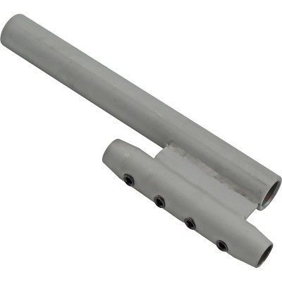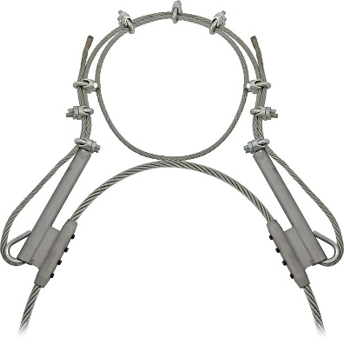 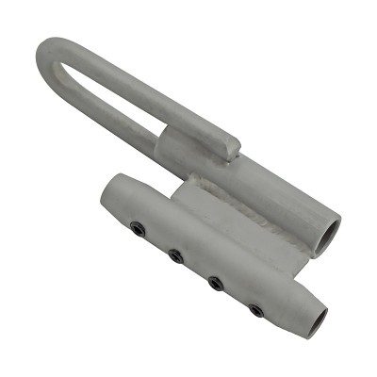

2.1 2.2 2.3

Рис. 2

**Прочностные характеристики консолей обхода:**

* Предельная рабочая нагрузка (WLL — Working Load Limit): консоль обхода начинает протравливание зажатого троса при нагрузке в районе **25 кН**
* Разрушающая нагрузка (MBS — Minimum Breaking Strength): отрыв соединительной пластины между консолью и муфтой не менее **44 кН**
* Наружный диаметр удерживающей муфты: **не более 19 мм**
* Климатическое исполнение: **УХЛ1**

1. **Правила использования и рекомендации по эксплуатации**

Варианты крепления консоли связаны с вариантами расположения оси шарнира (горизонтальной или вертикальной) относительно плоскости крепления консоли (Рис.32).

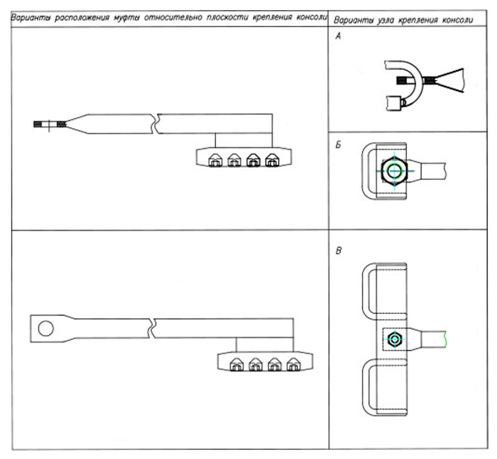

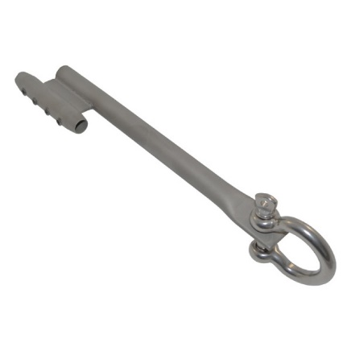 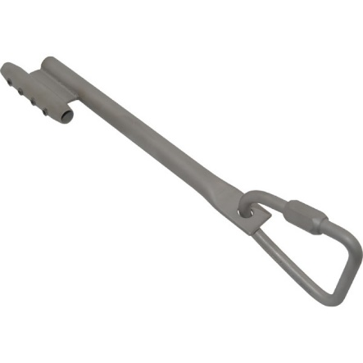 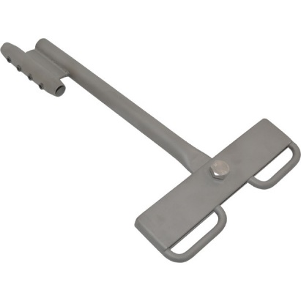

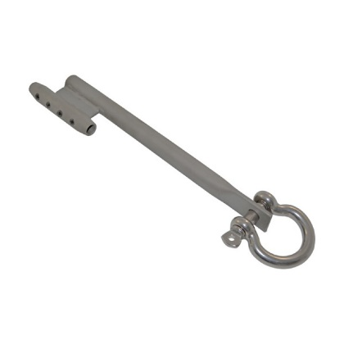 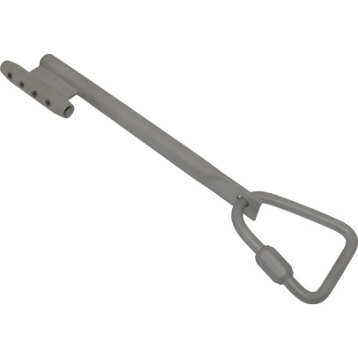 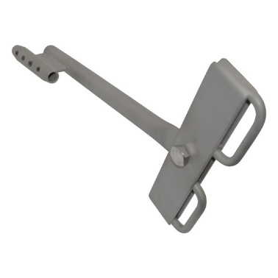

**Рис. 3**

Закрепляются консоли обхода на анкерных точках или постах подвижным или неподвижным образом в зависимости от особенностей постоянной конструкции, на которой будет производиться монтаж системы и от вида приспособления для закрепления всего устройства на соответствующей анкерной точке.

Трос анкерной направляющей продевается сквозь удерживающие муфты и фиксируется от продольного смещения фиксирующими специальными винтами - гужонами, находящимися в теле удерживающих муфт. **Внимание! Гужоны муфт консолей обхода следует затягивать с максимальным усилием в 1 кг/метр.** Затяжку гужонов производить последовательно в два-три этапа с щадящим усилием на первых этапах и максимальным на конечном этапе.

Консоли обхода могут служить служат промежуточными или конечными анкерами.

**Внимание! В случае использования консолей обхода в виде концевых анкеров необходимо последовательно с муфтой удерживающей консоли обхода на рабочий трос установить дополнительную удерживающую муфту.**

Цепочка, состоящая из вышеперечисленных соединений: муфта консоли плюс муфта удерживающая имеет разрушающую нагрузку не менее **45 кН**. При этом консоль обхода начинает протравливание зажатого троса при нагрузке в районе **25кН**. Именно поэтому эти две муфты при установке должны устанавливаться друг от дружки с некоторым расстоянием (в 30-40 мм) для визуализации осуществления первичного протравливания троса.

1. **Техническое обслуживание, условия хранения и периодические проверки**

Для безопасной эксплуатации устройства необходимо перед каждым использованием проводить его осмотр на наличие механических дефектов, трещин, коррозии, деформации и других повреждений конструкции изделия.

При их наличии либо изношенности более чем на 10% от начального размера поперечного сечения его составных металлических частей эксплуатация изделия ЗАПРЕЩАЕТСЯ! Любое СИЗ на котором замечены следы сильного износа, должно быть исключено из эксплуатации.

Иногда на поверхности металлических изделий и их компонентов появляются признаки легкой ржавчины. Если ржавчина только поверхностная, изделие можно использовать в дальнейшем. Тем не менее, если ржавчина наносит ущерб прочности нагружаемой структуры или ее техническому состоянию, а также мешает правильной работе, изделие необходимо немедленно изъять из эксплуатации.

Таким же осмотрам подлежат изделия, хранящиеся на складе более 1 года, а испытаниям статической нагрузкой — изделия, испытавшие динамический рывок или вызвавшие сомнения после визуального осмотра.

Испытания статической нагрузкой проводятся с величиной меньшей в 1,4 раза от допустимой рабочей нагрузки установленной на это изделие.

**Внимание!** Необходимо помнить, что динамические и статические испытания СИЗ от падения с высоты **с повышенной** нагрузкой в эксплуатирующих организациях не проводятся. А указанная величина находится в пределах допустимой рабочей нагрузки. Нагружение такой величиной позволит выявить изделия со скрытыми дефектами, которые внешним осмотром выявить невозможно!

Проведение такой проверки производитель делегирует пользователю. Для проведения испытания нагружением, необходимо подвесить к закреплённому изделию через присоединительную точку изделия массу, эквивалентную указанной нагрузке (в 1,4 раза меньшей от допустимой рабочей нагрузки установленной на это изделие). Вместо подвеса груза допускается прикладывать нагрузку любым тянущим устройством через динамометр. Выдержать приложенное усилие в течение 3–3,5 минут. Если при проведении испытаний неисправности или какие-либо другие дефекты не обнаружены, устройство считают выдержавшим испытание. В противном случае изделие следует вывести из использования.

Использовать изделие допускается в умеренных климатических условиях. После эксплуатации изделие следует тщательно вычистить и высушить, а шарниры смазать индустриальным маслом. Допускается мыть в слабых растворах растворителей, которые не повреждают защитное покрытие изделия. После необходимо тщательно прополоскать в пресной воде. Сушить без нагревания.

Хранить в сухом помещении, оберегать от воздействия агрессивных химических веществ. Разрешается транспортировать любым видом транспорта при условии защиты устройства от механических повреждений, атмосферных осадков и воздействия агрессивных сред.

**5. Гарантии изготовителя**

Основные характеристики и функционирование изделия при отсутствии механического износа и надлежащем хранении сохраняются в течение всего срока эксплуатации.

Срок эксплуатации зависит от интенсивности использования.

Производитель установил срок гарантии на изделия 12 месяцев со дня продажи. В течение гарантийного срока дефекты изделия, выявленные потребителем и возникшие по вине изготовителя, предприятие-изготовитель обязуется устранить в течение одного месяца со дня получения рекламации и самого изделия. Срок устранения гарантийных дефектов не входит в срок гарантии.

Гарантийные обязательства не распространяются на изделия, модифицированные потребителем либо использовавшиеся с нарушением правил эксплуатации, транспортировки или хранения, а также имеющие износ или механические повреждения инородными предметами. Также гарантия не распространяется на комплектующие, не изготавливаемые ТМ «КРОК».

Работодатели и пользователи принимают на себя окончательную ответственность за выбор и использование любого рабочего снаряжения. Изготовитель не несёт ответственности за нецелевое или неправильное использование изделия.

**6. Свидетельство о соответствии**

Изделие проверено на соответствие нормативно-технической документации и признано годным к эксплуатации.

Продукция соответствует требованиям _____________________________________________

Присвоен заводской номер № _____________________________________________________  
(в случае продажи нескольких изделий одного вида допускается перечисление присвоенных заводских номеров)

Дата изготовления _______________________________________________________________

Дата продажи ___________________________________________________________________

Подпись лица, ответственного за приёмку изделия ____________________________________



**Журнал периодических поверок на пригодность к эксплуатации**

|  |  |  |  |
| --- | --- | --- | --- |
| Дата и причина поверки | Результаты поверки: обнаруженные повреждения, произведенный ремонт и прочая соответствующая информация | Должность, ФИО и подпись ответственного лица | Пригодность к эксплуатации |
| 1 | 2 | 3 | 4 |
|  |  |  |  |
|  |  |  |  |
|  |  |  |  |
|  |  |  |  |
|  |  |  |  |
|  |  |  |  |
|  |  |  |  |
|  |  |  |  |
|  |  |  |  |
|  |  |  |  |
|  |  |  |  |
|  |  |  |  |
|  |  |  |  |
|  |  |  |  |
|  |  |  |  |
|  |  |  |  |
|  |  |  |  |
|  |  |  |  |
|  |  |  |  |